**Laboratorio Nro. 1  
Implementación de Grafos**

## 

**Objetivos:**

1. Comparar las ventajas y desventajas de implementaciones dinámicas y estáticas de estructuras de datos
2. Escoger la estructura de datos apropiada para resolver un problema dado
3. Resolver problemas fundamentales de grafos, incluyendo búsqueda DFS y BFS

**Consideraciones iniciales**

|  |  |
| --- | --- |
| guia-01**Leer la Guía** | La guía contiene las rúbricas de calificación y el desarrollo de procedimientos. |
| **Registrar Reclamos**  boton-de-preguntas-frecuentes | En caso de tener **algún comentario** sobre la nota, pueden **enviarlo** a [**http://bit.ly/2g4TTKf**](http://bit.ly/2g4TTKf) |
| **Visualización de Calificaciones**  **examen-01** | A través de ***Eafit Interactiva*** encontrarán **el registro de las calificaciones** |
| **GitHub** | Subir el informe pdf a la carpeta informe, el código del ejercicio 1 a la carpeta codigo y el código del 2 a la carpeta ejercicioEnLinea. |

|  |  |
| --- | --- |
| alerta-simbolo-dibujado-a-mano | **NOTA:** Recuerden que, **si toman la respuesta de alguna fuente**, deben **referenciar** según el **tipo de cita** correspondiente***.*** Véase *Guía en* ***Sección 4, numerales 4.16 y 4.17*** |

**Intercambio de archivos**

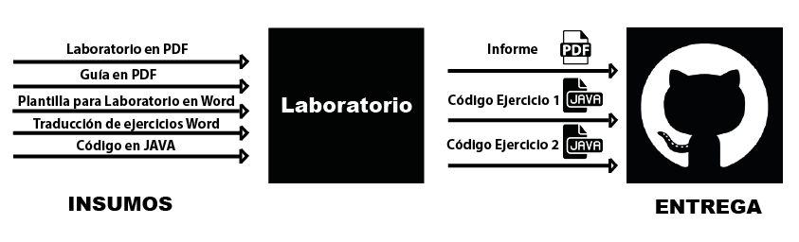

**Porcentajes y criterios de evaluación para el laboratorio**

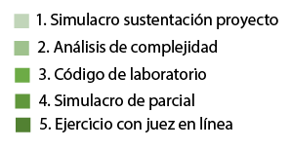

**Simulacro de Proyecto**

1. **Códigos para entregar en GitHub en la carpeta codigo:**

|  |  |  |  |
| --- | --- | --- | --- |
| **guia-01** | Véase Guía ***en Sección 3, numeral 3.4*** |  | *Código de laboratorio en* ***GitHub.*** Véase Guía en **Sección 4, numeral 4.24** |
| **No HTML** | Es opcional entregar documentación. Si lo hace, utilice **Javadoc** o equivalente. No suba el HTML a GitHub. | **no rar** | ***No******se reciben*** *archivos en* ***.RAR*** *ni en* ***.ZIP*** |

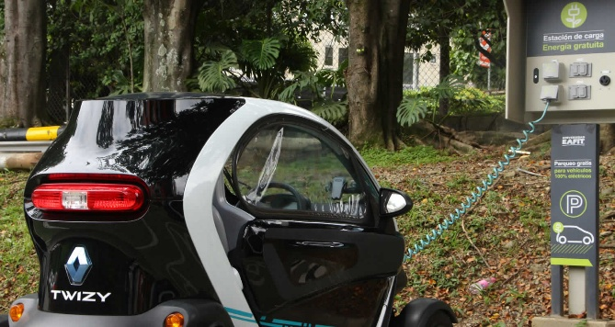**1.** Los vehículos eléctricos son una de las tecnologías más promisorias para reducir la dependencia del petróleo y las emisiones de gases invernadero. El uso de vehículos eléctricos para carga y para el transporte de pasajeros tiene una limitación: El rango de conducción es limitado y el tiempo de carga de la batería es relativamente alto. Por esta razón, es necesario considerar que los vehículos se desvíen de la ruta para ir a estaciones donde puedan recargar su batería (Tomado de <https://hal.archives-ouvertes.fr/hal-01245232/document>).

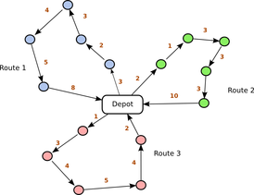

Un problema que require una urgente solución es cómo encontrar las rutas óptimas para que un conjunto de vehículos eléctricos reparta mercancía a un conjunto de clientes. Dado una lista de clientes ubicados en un mapa vial bidimensional, un depósito de inicio y fin, y restricciones como la autonomía de la batería, la duración máxima de una ruta. La solución a este problema debe responder la pregunta ¿cuáles son las rutas para una flota de vehículos eléctricos, para visitar todos los clientes de una empresa, minimizando el tiempo total? El tiempo total es la suma del tiempo del recorrido, el tiempo de visitar a los clientes y el tiempo que toman las recargas de batería. El primer paso solucionar este problema es definir qué estructura de datos se utilizará para representar el mapa de una ciudad.

**FLECHITA (Lo que hay que hacer):**

**Implementen un algoritmo que permita crear una estructura de datos con el mapa de una ciudad. Para realizar una prueba, en Github encontrará el archivo** ***medellin_colombia-grande.txt* que contiene un mapa de la ciudad de Medellín.**



**Como un ejemplo,** para el siguiente mapa, el archivo de entrada es el siguiente:

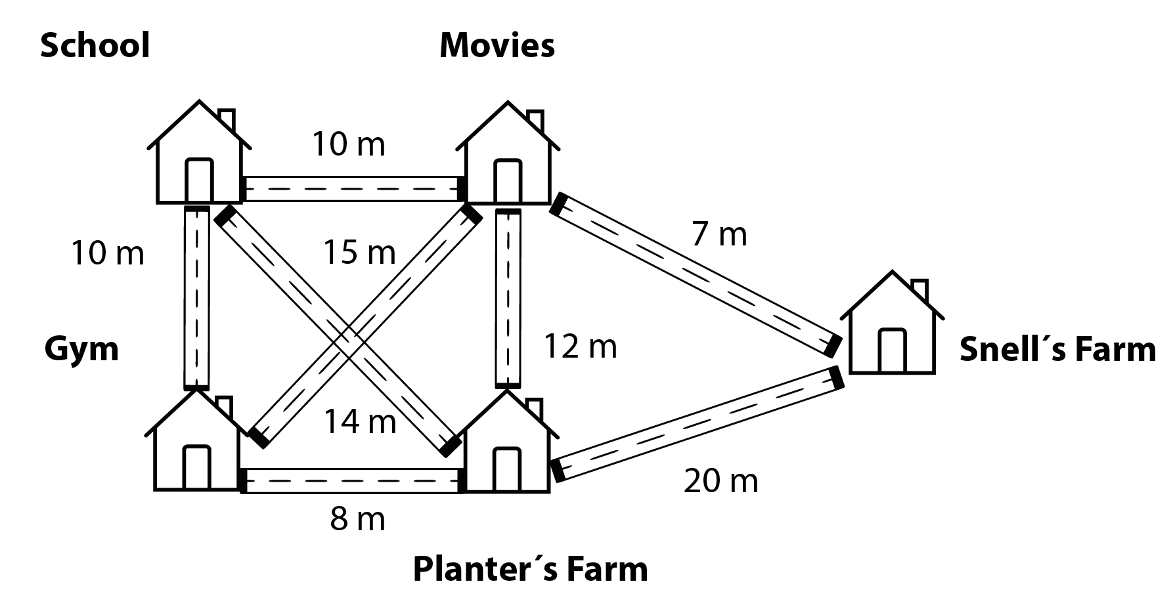

**Vertices. Formato: ID, coordenada x, coordenada y, nombre**

10000 2.00000 0.00000 School

1 4.00000 1.00000 Movies

2 5.00000 2.00000 Snell

3 2.00000 5.00000 Planters

4 0.00000 2.00000 Gym

**Arcos. Formato: ID, ID, distancia, nombre**

10000 1 10.0 Calle 1

10000 3 14.0 desconocido

10000 4 10.0 desconocido

1 10000 10.0 Calle 2a

1 2 7.0 desconocido

1 3 12.0 desconocido

1 4 15.0 desconocido

2 1 7.0 desconocido

2 3 20.0 desconocido

3 10000 14.0 desconocido

3 1 12.0 desconocido

3 2 20.0 desconocido

3 4 8.0 desconocido

4 10000 10.0 desconocido

4 1 15.0 desconocido

4 3 8.0 desconocido

**2) Simulacro de Maratón de Programación sin documentación HTML en GitHub, en la carpeta ejercicioEnLinea**

|  |  |  |  |
| --- | --- | --- | --- |
| **guia-01** | Véase Guía en ***Sección 3, numeral 3.3*** | **No HTML** | **No entregar** documentación **HTML** |
| **C:\Users\Luisa Alzate\AppData\Local\Microsoft\Windows\INetCache\Content.Word\java.png** | *Entregar un archivo en* ***.JAVA*** | **no pdf** | ***No******se reciben*** *archivos en* ***.PDF*** |
|  |  |  | *Código del ejercicio en línea en* ***GitHub.*** Véase Guía en **Sección 4, numeral 4.24** |

**2.1** **Resuelvan el siguiente ejercicio:**

|  |
| --- |
| En 1976, el teorema de colorear un mapa con 4 colores fue probado con la ayuda de un computador. Este teorema muestra que un mapa puede ser coloreado solamente con 4 colores, de tal forma que no haya una región coloreada usando el mismo color que un vecino. Aquí hay un problema similar a ese problema, pero es mucho más simple.  Ustedes tienen que decidir si dado un grafo conexo arbitrario, ese grafo se puede colorear con 2 colores. Esto quiere decir, si uno puede asignar colores (de una paleta de 2 colores) a los nodos, de tal forma que no haya 2 nodos adyacentes del mismo color. Para simplificar el problema ustedes pueden asumir que:   1. No hay un nodo que tenga un arco a sí mismo 2. El grafo es no dirigido, es decir que, si un nodo a está conectado a un nodo b, usted puede asumir que el nodo *b* también está conectado al nodo *a*. 3. El grafo será fuertemente conexo. Esto quiere decir, que hay al menos un camino de un nodo de grafo a cualquier otro nodo.   **Entrada**  La entrada consiste en varios casos de prueba. Cada caso de prueba comienza con una línea que tiene un número n (1 < n < 200) de nodos diferentes. La siguiente línea contiene el número de arcos.  Posteriormente, las siguientes líneas, cada una contiene 2 número que especifican que existe un arco entre dos nodos.  Un nodo en el grafo se representa con un número a (0 < a < n). Una entrada con n = 0 simboliza el fin de la entrada y no debe ser procesada.  **Salida**  Ustedes tienen que decidir si el grafo de entrada puede ser coloreado con dos colores o no, y deben imprimirlo como se muestra a continuación.  **Entrada de los ejemplos**  3  3  0 1  1 2  2 0  3  2  0 1  1 2  9  8  0 1  0 2  0 3  0 4  0 5  0 6  0 7  0 8  0  **Salida de los ejemplos**  NOT BICOLORABLE.  BICOLORABLE.  BICOLORABLE. |

**2.2 [Ejercicio Opcional] Resuelvan el siguiente problema** [**http://bit.ly/2gTLZ53**](http://bit.ly/2gTLZ53)

**2.3 [Ejercicio opcional]** **Resuelvan el siguiente ejercicio** [**http://bit.ly/2hGqJPB**](http://bit.ly/2hGqJPB)

**2.4 [Ejercicio Opcional]:** **Resuelvan el siguiente ejercicio** [**http://bit.ly/2hrrCfS**](http://bit.ly/2hrrCfS)

**2.5 [Ejercicio Opcional]: Resuelvan el siguiente ejercicio** [**http://bit.ly/2k8CGSG**](http://bit.ly/2k8CGSG)

**3) Simulacro de preguntas de sustentación de Proyecto en la carpeta informe**

|  |  |  |  |
| --- | --- | --- | --- |
| **guia-01** | Véase Guía en ***Sección 3, Numeral 3.4*** | **C:\Users\Luisa Alzate\AppData\Local\Microsoft\Windows\INetCache\Content.Word\pdf-simbolo-de-formato-de-archivo.png** | *Entregar informe de laboratorio*en **PDF** |
| **C:\Luisa Alzate\2. Laboral\Informal\Mauricio Toro\Iconos y Logos\papel.png** | *Usen la* ***plantilla*** *para responder laboratorios*  *Disponible en Github* | ***ICONTECr*** | ***No*** *apliquen* ***Normas Icontec*** *para esto* |

**SOBRE EL EJERCICIO 1**

* 1. **Escriban una explicación entre 3 y 6 líneas de texto del código del numeral *1.* Digan cómo funciona, cómo está representado el mapa de la ciudad, por ejemplo, utilizaron matrices, listas, tablas de hash, ¿por qué? Pueden apoyarse realizando una imagen para facilitar su explicación.**
  2. **Si representamos el mapa de Medellín del numeral 1 con matrices de adyacencia, ¿cuánta memoria consumiría? Tengan en cuenta que hay alrededor de 300,000 vértices.**
  3. **¿Cómo solucionaron el problema de que los identificadores de los puntos del mapa no empiezan en cero?**

**SOBRE EL EJERCICIO 2**

**3.4 Expliquen con sus propias palabras la estructura de datos que utilizan para resolver el problema, y cómo funcionan los algoritmos realizados en el numeral 2.1 y los ejercicios opcionales que hayan hecho del punto 2. Esto de 3 a 6 líneas de texto.**

**3.5 Calculen la complejidad del ejercicio 2.1 y, si los hicieron, de los Ejercicios Opcionales.**

**3.6 Expliquen con sus palabras las variables (*qué es ‘n’, qué es ‘m’, etc.*) del cálculo de complejidad del numeral 3.5. Ejemplos de su respuesta: “n es el número del elementos del arreglo”, “V es el número de vértices del grafo”, “n es el número de filas de la matriz y m el número de columnas’.**

**4) Simulacro de Parcial en el informe PDF**

|  |  |  |  |
| --- | --- | --- | --- |
| **hoja-de-papel-01** | Para este simulacro, agreguen ***sus respuestas* en el informe PDF.** | **ordenador-peral-01** | *El* ***día del Parcial no tendrán computador, JAVA o acceso a internet.*** |

Resuelva, como mínimo, los ejercicios marcados con color rojo.

|  |  |  |  |  |  |  |  |  |  |  |  |  |  |  |  |  |  |  |  |  |  |  |  |  |  |  |  |  |  |  |  |  |  |  |  |  |  |  |  |  |  |  |  |  |  |  |  |  |  |  |  |  |  |  |  |  |  |  |  |  |  |  |  |  |  |  |  |  |  |  |  |  |  |  |  |  |  |  |  |  |  |
| --- | --- | --- | --- | --- | --- | --- | --- | --- | --- | --- | --- | --- | --- | --- | --- | --- | --- | --- | --- | --- | --- | --- | --- | --- | --- | --- | --- | --- | --- | --- | --- | --- | --- | --- | --- | --- | --- | --- | --- | --- | --- | --- | --- | --- | --- | --- | --- | --- | --- | --- | --- | --- | --- | --- | --- | --- | --- | --- | --- | --- | --- | --- | --- | --- | --- | --- | --- | --- | --- | --- | --- | --- | --- | --- | --- | --- | --- | --- | --- | --- | --- |
| **1.** Considere el siguiente grafo y complete la representación de **matrices de adyacencia**. Si no hay arco, por simplicidad, deje el espacio en blanco.  C:\Users\Luisa Alzate\AppData\Local\Microsoft\Windows\INetCache\Content.Word\parcial-01-01.png   |  |  |  |  |  |  |  |  |  | | --- | --- | --- | --- | --- | --- | --- | --- | --- | |  | **0** | **1** | **2** | **3** | **4** | **5** | **6** | **7** | | **0** |  |  |  | 1 | 1 |  |  |  | | **1** |  |  |  |  |  |  |  |  | | **2** |  |  |  |  |  |  |  |  | | **3** |  |  |  |  |  |  |  |  | | **4** |  |  |  |  |  |  |  |  | | **5** |  |  |  |  |  |  |  |  | | **6** |  |  |  |  |  |  |  |  | | **7** |  |  |  |  |  |  |  |  |   **2.** Para el mismo grafo, completen la representación de **listas de adyacencia**. Como el grafo no tiene pesos, sólo se colocan los sucesores en la lista de adyacencia.  0 ->[3,4]  1 ->  2 ->  3 ->  4 ->  5 ->  6 ->  7 ->  **3.** ¿Cuánta memoria (ojo, no tiempo sino memoria) ocupa una representación usando listas de adyacencia para un grafo dirigido con *n* vértices en el peor de los casos?   1. *O*(*n*) 2. O(n2) 3. O(1) 4. O(*log* *n*) 5. *O*(*n*.*log* *n*) |

**5. [Ejercicio Opcional] Lecturas recomendadas**

|  |  |
| --- | --- |
| ***Vida  Real-01*** | **"Quienes se preparan para el ejercicio de una profesión requieren la adquisición de competencias que necesariamente se sustentan en procesos comunicativos. Así cuando se entrevista a un ingeniero recién egresado para un empleo, una buena parte de sus posibilidades radica en su capacidad de comunicación; pero se ha observado que esta es una de sus principales debilidades…”**  Tomado de[**http://bit.ly/2gJKzJD**](http://bit.ly/2gJKzJD) |

|  |  |
| --- | --- |
| guia-01 | *Véase Guía en* ***Sección 3, numeral 3.5 y 4.20*** *de la Guía Metodológica, “Lectura recomendada” y “Ejemplo para realización de actividades de las* *Lecturas Recomendadas*”, respectivamente |

Posterior a la lectura del texto ***“Robert Lafore, Data Structures and Algorithms in Java (2nd edition), Chapter 13: Graphs. 2002”*** realicen las siguientes actividades que les permitirán sumar puntos adicionales:

1. Escriban un resumen de la lectura que tenga una longitud de 100 a 150 palabras
2. Hagan un mapa conceptual que destaque los principales elementos teóricos.

**Otras sugerencias de lectura**

|  |
| --- |
| Si desean otras lecturas, consideren las siguientes:   * **Thomas Cormen, Introduction to Algorithms (3th edition), Sections 23.2, 23.3 y 23.5. 2009,** que pueden encontrar en biblioteca * ***“John Hopcroft et al., Estructuras de Datos y Algoritmos, Capítulo 7: Grafos no dirigidos. 1983”*** que pueden encontrar en biblioteca. |

**6. [Ejercicio Opcional] Trabajo en Equipo y Progreso Gradual**

|  |  |
| --- | --- |
| ***Vida  Real-01*** | **El trabajo en equipo es una exigencia actual del mercado. "Mientras algunos medios retratan la programación como un trabajo solitario, la realidad es que requiere de mucha comunicación y trabajo con otros. Si trabajas para una compañía, serás parte de un equipo de desarrollo y esperarán que te comuniques y trabajes bien con otras personas”**  Tomado de[**http://bit.ly/1B6hUDp**](http://bit.ly/1B6hUDp) |

|  |  |
| --- | --- |
| guia-01 | *Véase Guía en* ***Sección 3, numeral 3.6*** *y* ***Sección 4, numerales 4.21, 4.22*** *y* ***4.23*** *de la Guía Metodológica* |

1. Entreguen copia de todas las actas de reunión usando el *tablero Kanban*, con fecha, hora e integrantes que participaron
2. Entreguen el reporte de *git* con los cambios en el código y quién hizo cada cambio, con fecha, hora e integrantes que participaron
3. Entreguen el reporte de cambios del informe de laboratorio que se genera *Google docs* o herramientas similares

|  |  |
| --- | --- |
| alerta-simbolo-dibujado-a-mano | **NOTA:** Estas respuestas también deben incluirlas en el informe PDF |

**7. [Ejercicio Opcional] Laboratorio en inglés:**

|  |  |
| --- | --- |
| ***Vida  Real-01*** | **El inglés es un idioma muy importante en la Ingeniería de Sistemas porque la mayoría de los avances en tecnología se publican en este idioma y la traducción, usualmente se demora un tiempo y es sólo un resumen de la información original.**  **Adicionalmente, dominar el inglés permite conseguir trabajos en el exterior que son muy bien remunerados**  **Tomado de goo.gl/4s3LmZ** |

**Entreguen el código y el informe en inglés. Utilicen la plantilla dispuesta en este idioma para el laboratorio**

**Ayudas para resolver los ejercicios**

|  |  |
| --- | --- |
| **Ayudas para el Ejercicio 1.2…………….** | **Pág. 2****0** |
| **Ayudas para el Ejercicio 1.3…………….** | **Pág. 2****0** |
| **Ayudas para el Ejercicio 1.4…………….** | **Pág. 2****0** |
| **Ayudas para el Ejercicio 2.1…………….** | **Pág. 23** |
| **Ayudas para el Ejercicio 2.2…………….** | **Pág. 23** |
| **Ayudas para el Ejercicio 2.3…………….** | **Pág. 24** |
| **Ayudas para el Ejercicio 2.4…………….** | **Pág. 24** |
| **Ayudas para el Ejercicio 2.5…………….** | **Pág. 25** |
| **Ayudas para el Ejercicio 3.2…………….** | **Pág. 25** |
| **Ayudas para el Ejercicio 3.7…………….** | **Pág. 25** |
| **Ayudas para el Ejercicio 3.8…………….** | **Pág. 25** |
| **Ayudas para el Ejercicio 4.0…………….** | **Pág. 26** |
| **Ayudas para el Ejercicio 5A…………….** | **Pág. 26** |
| **Ayudas para el Ejercicio 5B…………….** | **Pág. 26** |
| **Ayudas para el Ejercicio 6A…………….** | **Pág. 27** |
| **Ayudas para el Ejercicio 6B…………….** | **Pág. 27** |
| **Ayudas para el Ejercicio 6C…………….** | **Pág. 27** |

**Ayudas para el** **Ejercicio 1**

|  |  |
| --- | --- |
| clave | **PISTA 1:** Véase *Guía en* ***Sección 4, numeral 4.13*** *“Cómo usar Scanner o BufferedReader”* |
| clave | **PISTA 2:** Hay información que sobra, por ejemplo, la latitud y la longitud de cada vértice y el nombre de cada arista. |
| clave | **PISTA 3:** Es mejor usar *BufferedReader* porque es más rápido que *Scanner.* La idea es leer en una cadena de caracteres el contenido de cada línea y usando el método *split* de la clase *String* o usando *StringTokenizer*, dividir la cadena en partes cada que hay una coma (,). |
| clave | **PISTA 4:** Como los identificadores no son secuenciales, es decir, no empiezan en cero y tampoco están todos los números consecutivos, una forma de manejar los vértices es usar un mapa (en Java, *HashMap* o *TreeMap*). |

|  |
| --- |
| **Error Común** |
| **matrices** |

**Ayudas para el** **Ejercicio 2.1**

|  |  |
| --- | --- |
| clave | **PISTA 1:** Usen un algoritmo para corroborar si es un grafo bipartito. Léase qué es un grafo bipartito en [**http://bit.ly/2hGwAo2**](http://bit.ly/2hGwAo2) |
| clave | **PISTA 2:** Si desean, pueden usar DFS o BFS para resolver este problema, pero existe otro tipo de algoritmos para resolverlo también |
| clave | **PISTA 3:** Spoiler Alert! En este sitio web explican un algoritmo para verificar si un grafo es bipartito [**http://bit.ly/2lOsQFZ**](http://bit.ly/2lOsQFZ) |

**Ayudas para el** **Ejercicio 2.2**

|  |  |
| --- | --- |
| clave | **PISTA 1:** Utilicen ***Búsqueda en Profundidad*** (*Siglas en inglés DFS*) |
| clave | **PISTA 2:** Véase Guía en***Sección 4, numeral 4.13*** *“Cómo usar Scanner o BufferedReader”* |

**Ayudas para el** **Ejercicio 2.3**

|  |  |
| --- | --- |
| clave | **PISTA 1:** Usen un algoritmo para corroborar si es un grafo bipartito. Léase qué es bipartito en [**http://bit.ly/2hGwAo2**](http://bit.ly/2hGwAo2) |

**Ayudas para el** **Ejercicio 2.4**

|  |  |
| --- | --- |
| clave | **PISTA 1:** Algoritmos para hallar componentes fuertemente conexos. Ordenamiento topológico. DFS. Léase en[**http://bit.ly/2gTeJKh**](http://bit.ly/2gTeJKh) |

**Ayudas para el** **Ejercicio 34**

|  |  |
| --- | --- |
| clave | **PISTA:** Véase***Guía en Sección 4, numeral 4.11*** *“Cómo escribir la complejidad de un ejercicio en línea”* |

**Ayudas para el** **Ejercicio 3.5**

|  |
| --- |
| **Errores Comunes** |
| **grafosnotacionO** |

**Ayudas para el** **Ejercicio 5A**

|  |  |
| --- | --- |
| clave | **PISTA 1:** En el siguiente enlace, unos consejos de cómo hacer un buen resumen[**http://bit.ly/2knU3Pv**](http://bit.ly/2knU3Pv) |
| clave | **PISTA 2:** [**Aquí**](http://bit.ly/28JXqIG)le explican cómo contar el número de palabras en Microsoft Word |

**Ayudas para el** **Ejercicio 5B**

|  |  |
| --- | --- |
| clave | **PISTA 1:** Para que hagan el mapa conceptual se recomiendan herramientas como las que encuentran en [**https://cacoo.com/**](https://cacoo.com/)o **[https://www.mindmup.com/#m:new-a-1437527273469](https://www.mindmup.com/" \l "m:new-a-1437527273469)** |
| alerta-simbolo-dibujado-a-mano | **NOTA 1:** Si desean otra lectura, consideren la siguiente: *“****John Hopcroft et al., Estructuras de Datos y Algoritmos, Capítulo 6: Grafos dirigidos. Páginas 267 – 276. 1983”*** que pueden encontrarla en biblioteca |
| alerta-simbolo-dibujado-a-mano | **NOTA 2:** Estas respuestas también deben incluirlas en el informe PDF |

**Ayudas para el** **Ejercicio 6A**

|  |  |
| --- | --- |
| clave | **PISTA 1:** *Véase* ***Guía en Sección 4, Numeral 4.21*** “*Ejemplo de cómo hacer actas de trabajo en equipo usando Tablero Kanban”* |

**Ayudas para el** **Ejercicio 6B**

|  |  |
| --- | --- |
| clave | **PISTA 1: *Véase*** *Guía en Sección 4, Numeral 4.23*“**Cómo generar el historial de cambios en el código de un repositorio que está en svn”** |

**Ayudas para el** **Ejercicio 6C**

|  |  |
| --- | --- |
| clave | **PISTA 1: *Véase*** *Guía en Sección 4, Numeral 4.22* “***Cómo ver el historial de revisión de un archivo en Google Docs*”** |